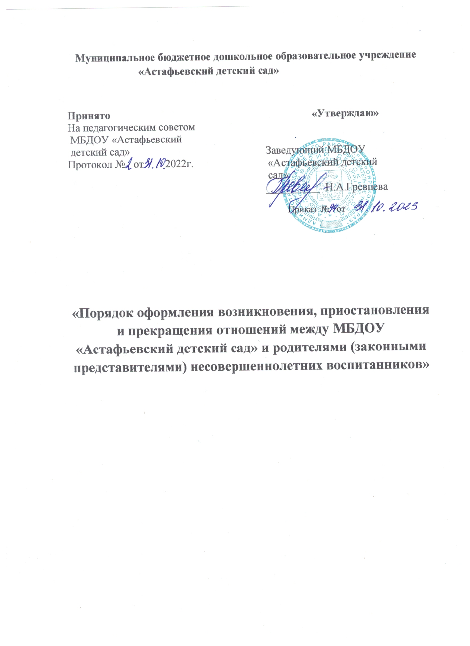

**1. Общие положения.**

1.1. Настоящий «Порядок оформления возникновения, приостановления и прекращения отношений между МБДОУ «Астафьевский детский сад» и родителями (законными представителями) несовершеннолетних воспитанников» (далее по тексту Порядок) разработан в соответствии часть 2 ст.30 с Федеральным законом от 29 декабря 2012г № 273-ФЗ «Об образовании в Российской Федерации», (в редакции) Порядком приема на обучение по образовательным программам дошкольного образования, утвержденным приказом Минпросвещения России от 15.05.2020 №236 и Уставом «Астафьевский детский сад»

1.2. Настоящий Порядок устанавливает правила оформления возникновения, приостановления и прекращения отношений между МБДОУ «Астафьевский детский сад» и родителями (законными представителями) несовершеннолетних воспитанников.

**2. Возникновение отношений**

2.1. Основанием возникновения отношений между МБДОУ и родителями (законными представителями) несовершеннолетних воспитанников является заявление родителя (законного представителя) и издание приказа заведующего о зачислении несовершеннолетнего воспитанника в МБДОУ. Права и обязанности участников образовательного процесса, предусмотренные действующим законодательством и локальными актами МБДОУ, возникают с даты зачисления несовершеннолетнего воспитанника.

2.2. Отношения между МБДОУ и родителями (законными представителями) несовершеннолетнего воспитанника регулируются договором об образовании между МБДОУ «Астафьевский детский сад» и родителями (законными представителями). Договор заключается в письменной форме в 2-х экземплярах, имеющих равную юридическую силу.

**3. Приостановление отношений.**

3.1. За несовершеннолетним воспитанником ком сохраняется место в МБДОУ в случае:

-болезни Воспитанника, на период подтвержденный документами медицинских учреждений;

- санаторно-курортного лечения Воспитанника на период, указанный в заявлении родителей(законны представителей) и подтверждённый копией путёвки;

- отпуска и временного отсутствия родителя(законного представителя) по уважительной причине (командировка, дополнительного отпуска, отпуска без сохранения заработной платы и иное) на срок, указанный в заявлении родителя (законного представителя);

- отсутствия Воспитанника в МБДОУ в летний период на срок не более 75 дней на основании заявления родителей(законных представителей);

- в период закрытия МБДОУ в связи с карантином, проведением

ремонтных и (или) аварийных работ.

3.2.Родители (законные представители) своевременно подтверждают документами причину отсутствия несовершеннолетних воспитанников

**4. Прекращение отношений.**

4.1.Образовательные отношения прекращаются в связи с отчислением обучающегося из организации, осуществляющей образовательную деятельность:

1) в связи с получением образования (завершением обучения);

2) досрочно по основаниям, установленным в п.4.2. настоящего порядка 4.2. Образовательные отношения могут быть прекращены досрочно в следующих случаях:

1) по инициативе обучающегося или родителей (законных представителей) несовершеннолетнего обучающегося, в том числе в случае перевода обучающегося для продолжения освоения образовательной программы в другую организацию, осуществляющую образовательную деятельность;

2) по обстоятельствам, не зависящим от воли обучающегося или родителей (законных представителей) несовершеннолетнего обучающегося и организации, осуществляющей образовательную деятельность, в том числе в случае ликвидации организации, осуществляющей образовательную деятельность.